المملكة العربية السعودية  وزارة التعليم  المدرسة الابتدائية ................. |  | 20

(( اختبار الفترة الثانية لمادة العلوم للصف السادس الابتدائي الفترة الدراسية الثانية 1447 ))
هذه الصورة بواسطة كاتب غير معروف مرخصة بالاسم CC BY-SA
هذه الصورة بواسطة كاتب غير معروف مرخصة بالاسم CC BY-SA
الاسم :................................................................................................................ | الفصل :...............

* السؤال الأول : اختار/ي الإجابة الصحيحة : ( 6 درجات )
هذه الصورة بواسطة كاتب غير معروف مرخصة بالاسم CC BY-SA
 |  |  | 1- فلزات تسمح بانتقال الكهرباء والحرارة فيها بسهوله ...............
 | الكتلة |  |  |  | الموصلات |  | العوازل |  | الكثافة
 |  |  | 2- نوع المخلوط الذي يتكون من حبيبات الرمل والماء ................
 | المعلق |  |  |  | الغروي |  | المستحلب |  | المحلول
 |  |  | 3- يقاس الوزن بوحده ............
 | المتر |  |  |  | الكيلو جرام |  | النيوتن |  | الجول
 |  |  | 4- أي التغيرات الآتية يعتبر تغيراً كيميائياً .............
تبخر الماء |  |  |  | تقطيع الخشب |  | قلي البيض |  | ذوبان السكر
 |  |  | 5- الحيز الذي يشغله جسم ما ..............
 | الكتلة |  |  |  | الحجم |  | الوزن |  | الكثافة
 |  | 6- اين يقع الماء المقطر في مقياس الرقم الهيدروجيني ..........
 | 14 |  |  |  | 7 |  | صفر |  | 2


هذه الصورة بواسطة كاتب غير معروف مرخصة بالاسم CC BY-SA
1- | الكواشف هي المواد التي يتغير لونها بوجود حمض أو قاعده . | ( )
2- | الخصائص الكيميائية هي صفات يمكن ملاحظتها دون أن تغير في طبيعة المادة . | ( )
3- | تكون الصدأ على مسمار حديد مثال على التغير الكيميائي . | ( )
4 - | العملية التي يتحول فيها السائل الى غاز هي ( التكثف ) . | ( )
5- | تسمى التفاعلات التي تطلق طاقة بالتفاعلات الطاردة للطاقة . | ( )
6- | الجسم الصلب تكون جزيئاته متراصة ومتلاصقة وتهتز في مكانها. | ( )
* السؤال الثاني : ضع /ي علامة ( √ ) أو ( × ) أمام العبارات التالية : ( 6 درجات)
* السؤال الثالث : اكمل / ي الفراغات بما يناسبها : ( 6درجات )
هذه الصورة بواسطة كاتب غير معروف مرخصة بالاسم CC BY-SA

الرابطة الكيميائية | الكتلة | العوازل | المخلوط | المعادلة الكيمائية | حفظ الكتلة

1- | ............................ وصف التفاعل باستخدام رموز وحروف وأرقام.
2- | ............................. مادتان أو أكثر تختلطان مع بعضهما مع احتفاظ كل مادة بخواصها الأصلية.
3- | ............................. المادة لا تفني ولا تستحدث من العدم وإنما تتحول من شكل إلى آخر .
4- | ............................ مقدار ما في الجسم من مادة .
5- | .......................... لا فلزات تقاوم انتقال الكهرباء والحرارة من خلالها .
6- | .......................... قوة تجعل الذرات ترتبط معاً.

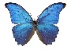
هذه الصورة بواسطة كاتب غير معروف مرخصة بالاسم CC BY-SA
* السؤال الرابع : اكملي ما يلي : (درجتان )

(من طرق فصل المخاليط)

طالبتي *
( العلم هو الطريق الوحيد الموصل لخيري الدنيا والآخرة ...... أنت ِعلى الطريق )
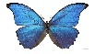
معلمتك / وداد الحربي.
هذه الصورة بواسطة كاتب غير معروف مرخصة بالاسم CC BY-SA
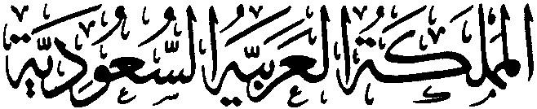  وزارة التعليم  الإدارة العامة للتعليم بمنطقة .....  المدرسة / ....... |  | المـــــــادة: | العـــــــلــــــــوم
 |  | الصـــــــف: | السادس الابتدائي
 |  | التاريخ: | / / ١٤٤٧ هــ
 |  | الزمـــــــن: | ساعة
 |  | اليوم : | ..............
اختبــــــــــــار الفترة الثانية لمادة العلوم للصف السادس الابتدائي الفترة الدراسية الثانية ( ١٤٤٧ هـ) |  |  |  | ..........
اسم الطالبـة :......................................................................................................................................................................... |  |  |  | ٢٠

* السؤال الأول:-
١٠

تابعي الأسئلة في الصفحة التالية
أ) أختاري خانة الإجابة الصحيحة:
تكون أسلاك الكهرباء مغطاة بطبقة من المطاط أو البلاستيك لأنهما : |  |  |  |  |  |  |  | ١
يزيدان من وزن السلك | د | ينجذبان للمغناطيس | جـ | يوصلان الكهرباء | ب | لا يوصلان الكهرباء | أ | ١
إذا اختلط مسحوق الفحم وبرادة الحديد، فأي أداة مناسبة للفصل بينهما ؟ |  |  |  |  |  |  |  | ٢
مغناطيس | د | قمع | جـ | ورق ترشيح | ب | شمعة | أ | ٢
عملية تفصل فيها مكونات مخلوط بالتبخر والتكاثف ؟ |  |  |  |  |  |  |  | ٣
الترسيب | د | التقطير | جـ | الترشيح | ب | الطفو | أ | ٣
أي مما يلى يعد تغيراً من التغيرات الكيميائية |  |  |  |  |  |  |  | ٤
ذوبان السكر في الماء | د | تقطيع الورق | جـ | تهشيم الزجاج | ب | صدأ الحديد | أ | ٤
نسمي المواد الموجودة قبل حدوث التفاعل الكيميائي بالمواد : |  |  |  |  |  |  |  | ٥
المتفاعلة | د | الناتجة | جـ | المتعادلة | ب | المحفزة | أ | ٥
أي الخيارات التالية صحيح عندما يوضع الحمض والقاعدة معاً؟ |  |  |  |  |  |  |  | ٦
تصبح القاعدة أقوى | د | يصبح الحمض أقوى | جـ | ينتجان ملحاً وماء | ب | لا يتفاعلان | أ | ٦
تسمى طريقة التعبير عن التغير الكيميائي باستعمال الحروف والأرقام للمواد المتفاعلة والناتجة بـ: |  |  |  |  |  |  |  | ٧
الخاصية الكيميائية | د | الرمز الكيميائي | جـ | التعادل الكيميائي | ب | المعادلة الكيميائية | أ | ٧
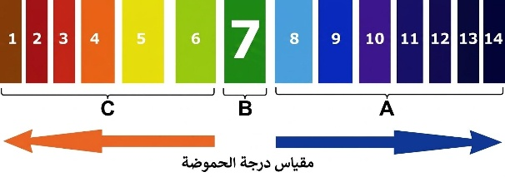  حسب مقياس الرقم الهيدروجيني الذي أمامك ، في أي منطقة تضع الصابون والماء ؟ |  |  |  |  |  |  |  | ٨
الصابون في A و الماء في C | د | الصابون في A والماء في B | جـ | كلاهما عند C | ب | كلاهما عند A | أ | ٨
ما نوع المخلوط الذي يتكون من حبيبات من الرمل والماء؟ |  |  |  |  |  |  |  | ٩
غروي | د | معلق | جـ | مستحلب | ب | متجانس | أ | ٩
ماذا تُسمى الجسيمات السالبة الشحنة التي تدور حول نواة الذرة؟ |  |  |  |  |  |  |  | ١٠
الفوتونات | د | النيوترونات | جـ | البروتونات | ب | الإلكترونات | أ | ١٠

تابعي بقية الأسئلة في الصفحة التالية
* السؤال الثاني :-

٢
١٠

أ) صنفي التفاعلات الاتية إلى تفاعل [ الاتحاد – التحلل – الإحلال]:
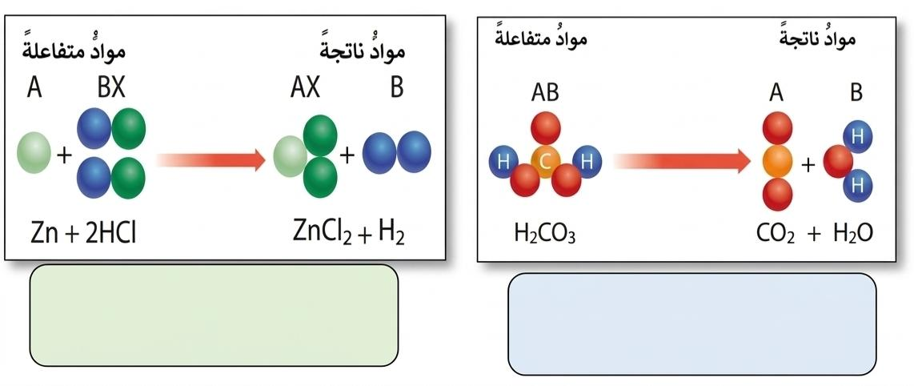

٦

ب) قارني بين الأحماض والقواعد من خلال التمييز في الأشياء المشتركة بينها ؟

القواعد | الأحماض | أوجه المقارنة
................................................................. | ................................................................. | ملمسها
................................................................. | ................................................................. | الرقم الهيدروجيني
................................................................. | ................................................................. | مثال

٢
جـ) اكملي الفراغات التالية :
أنواع المخاليط
مخاليط...................
مخاليط...................
.................................
.................................

انتهت الأسئلة
معلمة المــادة / أ.
مع دعواتي لك بالتفوق والنجاح
‏المملكة العربية السعودية  ‏وزارة التعليم  ‏الإدارة العامة للتعليم بمنطقة ...................  ‏مدرسة: ....................... | ‏بسم الله الرحمن الرحيم  
  ‏المادة: | ‏العلوم
  ‏الاختبار: | ‏اختبار الفترة الثانية
  ‏الصف: | ‏ السادس
  ‏الزمن: | 45 دقيقة
  ‏الفترة: | ‏الثاني ١٤٤٧

20
اسم الطالب/ة:........................................................... الفصل:..................... :...........................................
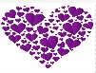
السؤال الأول // اختار /ي الإجابة الصحيحة : ( 5 درجات )
1 | ‏ما المصطلح الذي يطلق على التغير الذي ينتج عنه مواد جديدة بخصائص كيميائية تختلف عن خصائص المواد الأصلية؟
1 | ‏أ) التغير الفيزيائي | ‏ب) التغير الكيميائي | ‏ج) المخلوط | ‏د) التبخر
2 | ‏ما أثر زيادة مساحة سطح المواد المتفاعلة الصلبة (مثل طحن القرص) على سرعة التفاعل الكيميائي؟
2 | ‏أ) تزيد من سرعة التفاعل | ‏ب) تقلل من سرعة التفاعل | ‏ج) توقف التفاعل تماماً | ‏د) لا تؤثر على سرعة التفاعل
3 | ‏أين تقع الفلزات في الجدول الدوري؟
3 | ‏أ) في الجانب الأيسر | ‏ب) في الجانب الأيمن | ‏ج) في العمود الأخير فقط | ‏د) مبعثرة عشوائياً
4 | ‏ماذا ينتج عن تفاعل الحمض مع القاعدة؟
4 | ‏أ) حمض أقوى | ‏ب) قاعدة أقوى | ‏ج) ملح وماء | ‏د) غاز الأكسجين فقط
5 | ‏أي المواد التالية تعتبر متعادلة ويكون رقمها الهيدروجيني (7)؟
5 | ‏أ) عصير الليمون | ‏ب) الصابون | ‏ج) الماء المقطر | ‏د) مبيض الملابس

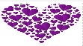
السؤال الثاني :اكمل/ي بالكلمات المناسبة : (6درجات )
الحجم | شبة فلزات | حفظ الكتلة | الوزن | مواد ناتجة | المعادلة الكيميائية

1 | 1. ينص قانون ..................على أن المادة لا تفنى ولا تُستحدث خلال التفاعل الكيميائي.
2 | 2. يستخدم العلماء .................للتعبير عن التفاعل الكيميائي بصورة رمزية باستخدام الحروف والأرقام.
3 | 3. تسمى المواد التي تنتج عن التغير الكيميائي بـ ........................
4 | 4. تسمى العناصر التي تشترك في خصائصها مع كل من الفلزات واللافلزات بـ ..........................
5 | 5. المقدار الذي يقيس قوة جذب الأرض للجسم ويقاس بوحدة النيوتن هو .........................
6 | 6. الحيز الذي يشغله الجسم يُسمى ..................................

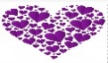
السؤال الثالث : ضع/ي علامة (صح) أو ( خطأ ) أمام العبارات التالية :
(9 درجات )

# | ‏العبارة | ‏الإجابة
1 | ‏المواد التي توجد قبل بدء التفاعل الكيميائي تسمى المواد الناتجة. | ( )
2 | ‏تفاعل البناء الضوئي في النباتات هو مثال على التفاعلات الماصة للطاقة. | ( )
3 | ‏الرابطة الكيميائية هي قوة تجعل الذرات تترابط معاً. | ( )
4 | ‏زيادة درجة الحرارة تسبب عادة زيادة في سرعة حركة الجزيئات وبالتالي زيادة سرعة التفاعل. | ( )
5 | ‏القواعد هي مواد ذات طعم مر وملمس صابوني. | ( )
6 | ‏أشباه الفلزات مثل السليكون توصل الكهرباء والحرارة بنفس كفاءة الفلزات تماماً. | ( )
7 | ‏يستخدم الملح الناتج عن تفاعل الأحماض والقواعد في صهر الجليد على الطرق. | ( )
8 | ‏يقاس الحجم عادة بوحدة النيوتن. | ( )
9 | ‏يُعد النحاس والذهب من الموصلات الجيدة للكهرباء والحرارة. | ( )

(( خالص الدعاء بالتوفيق ،،،،،،،،،،،، أ / وداد الحربي ))

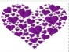

20
المملكة العربية السعودية
وزارة التعليم
المملكة العربية السعودية
وزارة التعليم
الإدارة العامة للتعليم بمنطقة ...........
مدرسة: ....................... الابتدائية

اختبار الفترة الثانية لمادة العلوم للصف السادس ابتدائي – الفصل الدراسي الثاني لعام 1447هـ
اسم الطالب: ........................................................................... الصف: السادس (......)

السؤال الأول: ضع دائرة حول الحرف الذي يمثل الاختيار الصحيح فيما يلي:

1- أيٌّ ممّا يأتي ليس من الخصائص الفيزيائية للمادة؟
أ | القساوة | ب | القابلية للاشتعال | ج | الكثافة | د | درجة الغليان

2- ما الخاصية التي تحدد إمكانية انغمار جسم صلب في سائل؟
أ | الكتلة. | ب | الكثافة. | ج | الوزن. | د | اللون.

3- أيٌّ مما يأتي غالباً ما يبطئُ عملية الذوبان؟
أ | استخدام قطع صغيرة من المذاب. | ب | استخدام كمية قليلة من المذاب. | ج | استخدام قطع كبيرة من المذاب. | د | تحريك المذاب.

4- ما نوع المخلوط المكون من الملح والماء؟
أ | مخلوط غير متجانس. | ب | سبيكة. | ج | مخلوط متجانس. | د | مادة غروية.

5- أي مما يأتي مثال على تفاعلات التحلل؟
أ | تكون ثاني اكسيد الكربون والماء من حمض الكربونيك. | ب | تجمد الماء وتكون الجليد. | ج | تفاعل كلوريد الفضة والرصاص لتكوين كلوريد الرصاص والفضة. | د | تفاعل الحديد والاوكسجين لتكوين اكسيد الحديد.

6- أي مما يأتي ليس تغيراً كيميائياً؟
أ | اختلاط السكر بالماء. | ب | تصبح رائحة البيض كريهة عند ما يفسد. | ج | تحول لون شريحة التفاح إلى اللون البني عند تعرضها للهواء. | د | احتراق الخشب.
يتبع

7- أي الخيارات الآتية صحيح عندما يوضع الحمض والقاعدة معا؟

أ | يصبح الحمض أقوى. | ب | لا يتفاعلان. | ج | تصبح القاعدة أقوى. | د | ينتجان ملحاً وماءً.
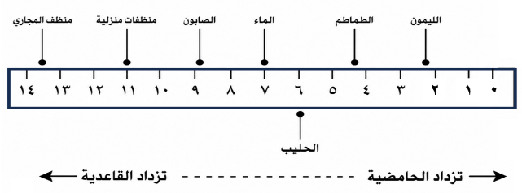

8- أدرس المخطط الآتي: أي المواد الآتية حمضية؟

أ | الصابون. | ب | الماء. | ج | المنظفات المنزلية. | د | الطماطم.

السؤال الثاني: ضع علامة (√) أمام العبارة الصحيحة وعلامة (×) أمام العبارة الخاطئة فيما يلي:
( ) | 1 | الكتلة هي مقدار ما في الجسم من مادة.
( ) | 2 | في المخلوط، تفقد المواد خصائصها الكيميائية الأصلية وتنتج مادة جديدة.
( ) | 3 | تفاعل البناء الضوئي في النباتات هو مثال على التفاعلات الماصة للطاقة.
( ) | 4 | القواعد تحوّل ورقة تباع الشمس الزرقاء إلى اللون الأحمر.

السؤال الثالث: أكمل كلا من الجمل التالية بالعبارة المناسبة:
أشباه الفلزات

الجسمُ الصُّلب
المواد المتفاعلة
التبخر
المحلول
التغير الكيميائي

1- تسمى العناصر التي تشترك في خصائصها مع كل من الفلزات واللافلزات بـــ ......................................
2- تكون الصدأ على مسمار حديد مثال على .....................................
3- تُسمى المواد التي توجد قبل حدوث التغير الكيميائي ............................
4- المخلوط المتجانس المكون من مادة مذابة في مادة أخرى يُسمى .........................
5- العملية التي يتحول فيها السائل إلى غاز تُسمى .........................
6- ........................ تكون جزيئاته متراصةً ومتلاصقةً وتهتز في مكانها.

السؤال الرابع: أجب عن الأسئلة الآتية:
1- ما العوامل الأخرى التي تؤثر على سرعة التفاعل الكيميائي؟ عدد اثنين.
1- ................................ 2- .............................
2-أذكر مثالين على مواد عازلة للحرارة والكهرباء؟
1- ................................ 2- .............................


انتهت الأسئلة
أ/ سرحان الشهري

